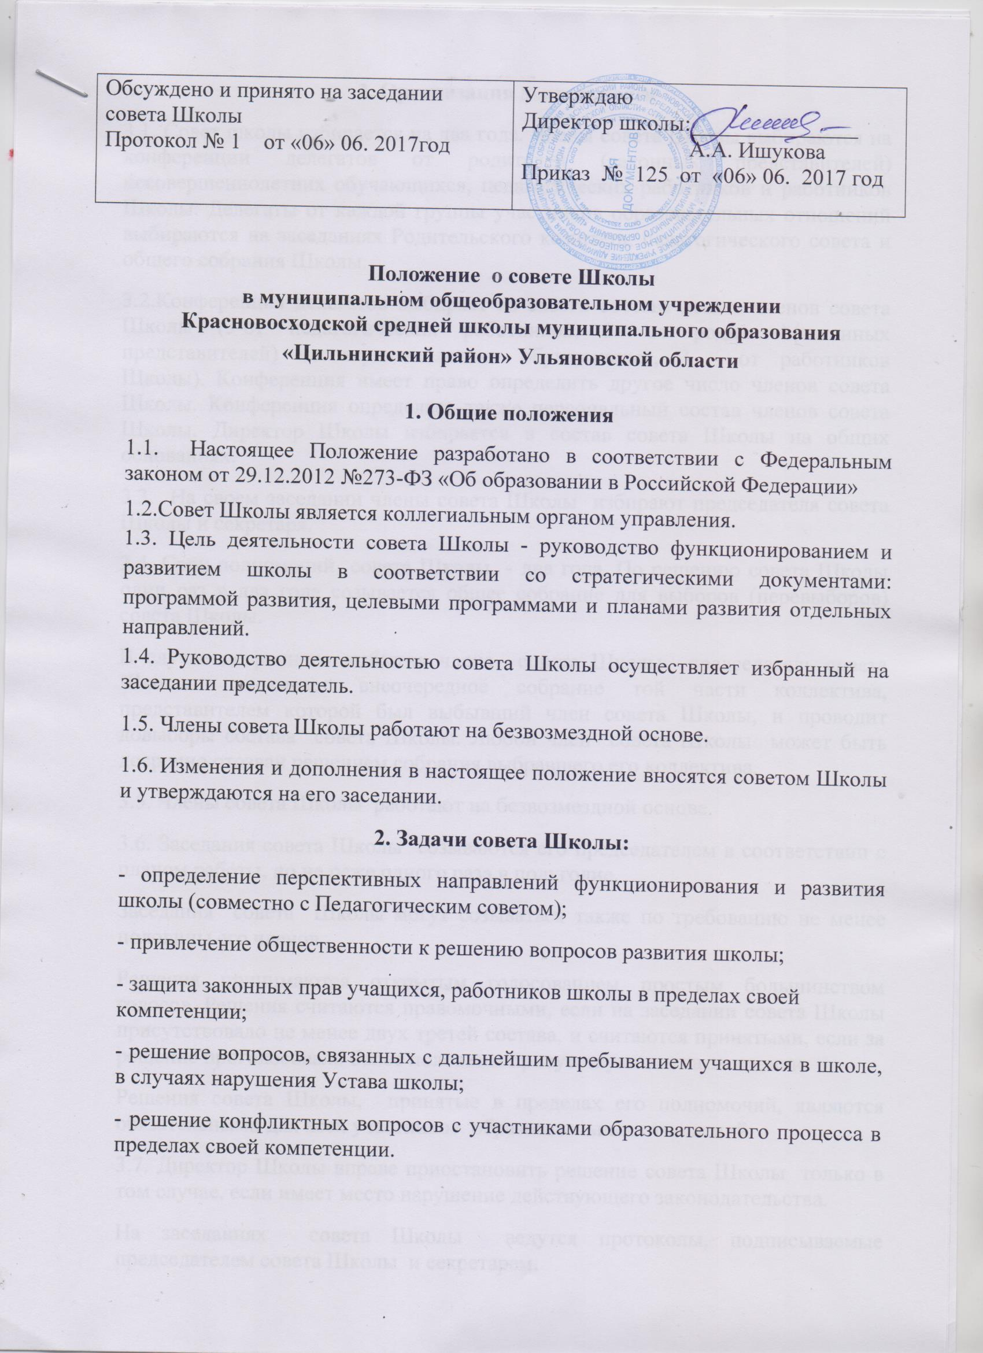

3. Организация деятельности
3.1. Совет школы избирается на два года. Члены совета Школы выбираются на конференции делегатов от родителей (законных представителей) несовершеннолетних обучающихся, педагогических работников и работников Школы. Делегаты от каждой группы участников образовательных отношений выбираются на заседаниях Родительского комитета, педагогического совета и общего собрания Школы.
3.2.Конференция делегатов выбирает из своего состава девять членов совета Школы (3-от педагогических работников, 3- от родителей(законных представителей) несовершеннолетних обучающихся, 3 - от работников Школы). Конференция имеет право определить другое число членов совета Школы. Конференция определяет также персональный состав членов совета Школы. Директор Школы избирается в состав совета Школы на общих основаниях.
3.3. На своем заседании члены совета Школы избирают председателя совета Школы и секретаря.
3.4. Срок полномочий совета Школы - два года. По решению совета Школы один раз в два года созывается общее собрание для выборов (перевыборов) совета Школы.
В случае досрочного выбытия члена совета Школы председатель совета Школы созывает внеочередное собрание той части коллектива, представителем которой был выбывший член совета Школы, и проводит довыборы состава совета Школы. Любой член совета Школы может быть досрочно отозван решением собрания выбравшего его коллектива.
3.5. Члены совета Школы работают на безвозмездной основе.
3.6. Заседания совета Школы созываются его председателем в соответствии с планом работы, но не реже одного раза в полугодие.
Заседания совета Школы могут созываться также по требованию не менее половины его членов.
Решения принимаются открытым голосованием простым большинством голосов. Решения считаются правомочными, если на заседании совета Школы присутствовало не менее двух третей состава, и считаются принятыми, если за решение проголосовало более половины присутствующих на заседании.
Решения совета Школы, принятые в пределах его полномочий, являются обязательными для всех участников образовательных отношений.
3.7. Директор Школы вправе приостановить решение совета Школы только в том случае, если имеет место нарушение действующего законодательства.
На заседаниях совета Школы ведутся протоколы, подписываемые председателем совета Школы и секретарем.
3.8.Заседания совета Школы являются открытыми: на них могут присутствовать представители всех групп участников образовательных отношений, а также представители Учредителя.
3.9. Срок полномочий председателя совета Школы в случае его переизбрания не может превышать 4- х лет.
4. Компетенция Совета школы:
а) рассмотрение концепции развития (Программы развития) Школы;
б) рассмотрение и вынесение на утверждение директором Школы локальных актов, касающихся внеучебной деятельности Школы;
в) рассмотрение и вынесение на утверждение директору Школы правил поведения для обучающихся;
г) внесение предложений об изменении и дополнении Устава Школы;
д) принятие решений по вопросу охраны Школы и по другим вопросам жизни Школы, которые не оговорены и не регламентированы Уставом Школы.
Совет Школы имеет право заслушивать отчеты администрации Школы, а также руководителей органов управления Школой о проделанной работе.
Решения совета Школы доводятся до сведения всех заинтересованных лиц.
5. Документация и отчетность совета Школы
5.1. Основными документами для организации деятельности совета Школы являются:
- отраслевые нормативно-правовые документы;
- Устав и локальные акты школы;
- программа развития школы;
- целевые программы школы;
- план работы совета Школы на учебный год
- протоколы заседаний совета Школы
5.2. Председатель совета Школы в начале нового учебного года отчитывается по результатам деятельности совета Школы за прошедший год перед педагогическим коллективом, родительской общественностью, учениками.
5.3. Отчет по результатам деятельности совета Школы доводятся до участников образовательного процесса и родителей (законных представителей)

